|  |
| --- |
| **ПОПИС ИМОВИНЕ СТЕЧАЈНОГ ДУЖНИКА**  **Закони и подзаконски акти**   * Закон о стечају ("Сл. гласник РС", бр. 104/2009, 99/2011 - др. закон, 71/2012 - одлукаУС и 83/2014) * Закон о рачуноводству ("Сл. гласник РС", бр. 62/2013) * Правилник о утврђивању националних стандарда за управљање стечајном масом ("Службени гласник РС" бр. 13 од 12. марта 2010. године)- Национални стандард о попису имовине, процени вредности и почетном стечајном билансу стечајног дужника - Национални стандард број 2 * Правилник о начину и роковима вршења пописа и усклађивања књиговодственог стања са стварним стањем ("Сл. гласник РС", бр. 118/2013, 137/2014) |

**ПРЕДМЕТ И ЦИЉ СТАНДАРДА (Национални стандард број 2)**

Стечајни управник:

1. израђује потпун и свеобухватан попис имовине стечајног дужника у роковима које

прописује Закон о стечају, који обухвата и:

-листу дужника стечајног дужника;

-листу поверилаца стечајног дужника;

2. утврђује процењену вредност имовине стечајног дужника у циљу израде почетног стечајног биланса.

**Отварањем стечајног поступка сматра се да је почела нова пословна година (Закон о стечају чл.110 став 2, Службени гласник РС број 83/2014)**

**ПРИПРЕМНЕ РАДЊЕ ЗА ПОПИС ИМОВИНЕ**

Пре започињања пописа стечајни управник треба да сагледа:

-структуру имовине, обим имовине, локације на којима се имовина налази,

-расположиву књиговодствену и осталу документацију,

-стручна лица која су затечена на раду код стечајног дужника и

-расположива новчана средства за спровођење пописа.

Рок за окончање вршења пописа је 30 дана од дана именовања стечајног управника, а стечајни управник је дужан да започне пописивање имовине у року од 10 дана од именовања.

С обзиром да се веома ретко дешава да је стечајни управник у могућности да организује, започне и заврши попис имовине стечајног дужника даном ступања на дужност, односно самим чином уласка у посед имовине, стечајни управник преузима у посед имовину стечајног дужника тако што је обезбеђује , стављањем „свог“ катанца, а потом отпочиње са пописом имовине.

Законом утврђене обавезе стечајног управника установљене су превасходно у интересу очувања стечајне масе и заштите интереса поверилаца, а благовремено сачињавање пописа и процене имовине један од кључних корака у стечајном поступку. С обзиром да попис и процена имовине служе сачињавању извештаја за прво поверилачко рочиште, то треба имати у виду да иако је **тачност података о *процени* имовине** важна, она, у овој фази поступка, није примарна у контексту обавеза стечајног управника приликом подношења извештаја за ово рочиште. Примарно код пописа је сачињавање свеобухватне листе имовине - физички попис. У овој фази поступка, стечајни управник је дужан да **што је могуће тачније и прецизније одреди обим процењене вредности имовине**. Обично мали део имовине чини већину процењене вредности имовине стечајног дужника.

Посебно би апострофитао да попис представља документ на основу кога настаје обавеза и одговорност стечајног управника у односу на повериоце. Након достављања извештаја о економско-финансијском положају стечајног дужника суду, стечајни управник мора да подноси кварталне извештаје о стању имовине наводећи појединачно сваку ставку пописа,где је настала промена и да образложи насталу промену као и да о промењеним околностима достави сву релевантну документацију. Уколико стечајни управник уврсти одређену имовину у попис, а након тога не може да образложи разлоге нестанка предметне имовине, стечајни повериоци могу да позову стечајног управника на материјалну и кривичну одговорност, као и да траже накнаду штете од стечајног управника.Било која имовина стечајног дужника која намерно није уписана у попис, основ је за позивање стечајног управника на кривичну одговорност.

Стечајни управник је, такође, дужан да сачини што прецизнију листу поверилаца стечајног дужника. Предметна обавеза условљена је потребом сачињавања што је могуће тачнијег почетног стечајног биланса.

Како пописивање имовине стечајног дужника може да захтева одређено дуже време, а будући да је законом предвиђен релативно кратак рок за окончање ове радње, стечајни управник је **овлашћен да у ову сврху ангажује лица** запослена код стечајног дужника, као и своје сараднике.

**Сврха пописа**

Сврха пописа имовине стечајног дужника је да се:

1. утврди да ли постоји довољно средстава за вођење стечајног поступка;
2. утврди која је имовине потенцијално расположива за намирење повериоца, односно да ли постоји довољно имовине која би по свом квалитету и квантитету учинила рационалним и смисленим састављање плана реорганизације;
3. утврди да ли је било неовлашћеног уклањања имовине стечајног дужника која би се могла повратити назад.

Попис имовине стечајног дужника није само проста евиденција његове имовине, већ, у мери у којој је то могуће, он изражава потенцијалну вредност те имовине за случај њеног уновчења у поступку банкротства или као потенцијал стечајног дужника у случају израде плана реорганизације. Пописом и проценом имовине стечајног дужника стечајни управник утврђује чињенице којима ће се повериоцима пружити кључне информације о реалном стању, капацитетима и могућностима стечајног дужника, на основу којих ће повериоци разматрати могућност израде плана реорганизације и спровођења саме реорганизације стечајног дужника.

Друга фаза стечајног поступка и рада стечајног управника је анализа недостајуће имовине, односно разлика између последњег пописа имовине сачињеног пре стечајног поступка и пописа имовине урађеног од стране стечајног управника.

**Извори информација за помоћ при попису**

Стечајни управник може да добије информације о **непокретној имовини** стечајног дужника из следећих извора:

1. **Документација која се води код стечајног дужника.** Стечајни управник може да нађе податке о непокретностима (зграде, земљиште и сл.) који се уобичајено воде у правној служби стечајног дужника у форми извода из земљишних књига, катастра или тапије, односно уговора или другог доказа стицања својине. Важно је напоменути да су пре формирања катастра непокретности, на територији наше земље упоредо су постојале две евиденције о непокретностима: са једне стране земљишне књиге (општински суд) или тапијска евиденција (тапијске књиге у општинама), као евиденције о правима на непокретностима, а са друге стране катастар земљишта, као евиденција о земљишту. У неким крајевима је постојао само катастар земљишта, а земљишне или тапијске књиге нису ни биле основане, или су током ратова уништене. Године 1988. године започето са доношењем закона из области катастра непокретности. Септембра 2009. године донет је Закон о државном премеру и катастру којим је прописан поступак за прелазак са раније важећих евиденција на катастар непокретности као јединствену евиденцију.

У служби рачуноводства, стечајни управник, такође, може да нађе последњи попис непокретности стечајног дужника.

1. **Катастар непокретности – РГЗ РС.** Стечајни управник након именовања, мора да поднесе захтев надлежном Катастру непокретности – РГЗ РС за издавање листа непокретности из кога би могао да утврди спецификацију непокретне имовине стечајног дужника, њен власнички статус и потенцијалне терете.
2. **Уговори о стицању права својине на непокретностима, или други релевантан основ стицања својине, који се налазе у евиденцији дужника.** Ови уговори / друга документа могу бити релевантан доказ ванкњижне својине стечајног дужника, а нарочито у случају да је упис власништва на предметној непокретности у јавне књиге онемогућен, услед неажурног вођења јавних књига и немарности претходних власника. У овом случају, стечајни управник ће поднети захтев за упис у јавне књиге, ако такав захтев дужник већ није поднео.
3. **Запослени.** Разговори за запосленима код стечајног дужника могу да пруже пуно информација које стечајни управник не може да сазна или прибави на било ком другом месту или од ма ког другог извора. Запослени могу да послуже и као извор информација у погледу отуђених непокретности, потенцијалних хипотека, непокретности које нису уписане у јавне књиге и у том смислу непознатих широј јавности, непокретности које се налазе у иностранству или су лоциране у другим градовима.Врло често су то паушалне оцене и информације,али у сваком случају могу да буду и веома корисне.
4. **Фактичко стање.** Као последњу релевантну информацију, стечајни управник користи фактичко - затечено стање код стечајног дужника.

Податке о **покретној имовини** је теже добити од података о непокретној имовини, што проистиче из саме природе ове имовине коју је често лако изнети или сакрити. Информације о покретној имовини стечајни управник може да добије из следећих извора:

1. **Документације која се води код стечајног дужника – нарочито из последњег пописа.** Последњи попис је извор информација о покретној имовини стечајног дужника коме стечајни дужник може поверити највећу веру, ако је исти урађен од стране запослених код стечајног дужника који имају интегритет, односно ако није само преписиван из године у годину. Такође, у евиденцији извршних поступака стечајног дужника, стечајни управник ће извршити увид у сва решења о извршењу које суд по службеној дужности доставља стечајном дужнику, и која садрже спецификацију предмета извршења. У случају да је у поступку извршења дошло до пописа покретне имовине дужника, релевантан документ за стечајног управника јесте Записник о попису и процени покретних ствари, на основу кога може утврдити терете установљене на покретној имовини дужника.
2. **Регистра залоге на покретним стварима.** Стечајни управник од овог регистра може да добије податке о теретима установљеним на покретној имовини стечајног дужника, или у специфичним ситуацијама, ако нема других извора информација, може добити и податке о праву својине на покретној имовини. Стечајни управник након именовања мора да поднесе захтев за издавање извода из регистра из кога би могао да утврди спецификацију покретне имовине стечајног дужника, њен власнички статус и потенцијалне терете.
3. **Централног регистра хартија о вредности**. Овај извор даје једино информације о хартијама о вредности који су у власништву стечајног дужника. Стечајни управник након именовања мора да поднесе захтев Централном регистру хартија од вредности за издавање извода из регистра, како би могао да утврди права по основу и из хартија од вредности, као и потенцијалне терете на њима.
4. **Запослених.** Разговори са запосленима код стечајног дужника могу да пруже пуно информација које стечајни управник не може да сазна или прибави на било ком другом месту или из ма ког другог извора. Запослени могу да послуже и као извор информација у погледу отуђене покретне имовине, потенцијалних терета над овом имовином, покретне имовине која није уписана у регистар залога на покретним стварима, и у том смислу непознате широј јавности, покретне имовине које се налазе у иностранству или је лоцирана у другим градовима..
5. **Фактичког стања.** Као последњу релевантну информацију, стечајни управник користи фактичко - затечено стање код стечајног дужника.

**План пописа**

Након што пошаље захтеве надлежним органима за издавање извода о стању имовине стечајног дужника, прикупи што је могуће више информација из горе наведених извора и обиђе и изврши преглед имовине стечајног дужника, стечајни управник приступа изради плана физичког пописивања имовине.

|  |
| --- |
| План пописа је документ који обухвата:   1. Дефинисање пакета имовине; 2. Одређивање приоритетне имовине за пописивање; 3. Одређивање пописних комисија – броја комисија, и њихових задатака; 4. Одређивање метода процене вредности имовине; 5. Именовање чланова пописних комисија; 6. Ангажовање вештака и експерта; 7. Пописивање имовине; 8. Одређивање рокова за вршење пописа; 9. Одређивање статуса имовине - уколико постоји релевантна документација и ако за топреостане времена унутар одређених рокова; 10. Одређивање резервног модела израде пописа. |

На основу плана пописа, стечајни управник доноси Одлуку о попису и начину спровођења пописа имовине стечајног дужника.

Број пописних комисија зависи од обима и структуре имовине коју стечајни дужник користи.

**Одређивање пакета имовине**

Под пакетом имовине се подразумева скуп средстава, непокретне и покретне имовине, које имају намену оставаривања истог - заједничког циља. Као пакет имовине могу да се одреде:

* Залихе готових производа;
* Залихе материјала уколико имају тржишну вредност и ако за њима постоји потражња. Уколико је реч о материјалима специфичне намене они се спајају и образују технолошку целину;
* Залихе инвентара уколико имају тржишну вредност и ако за њима постоји потражња. Уколико је реч о инвентару специфичне намене, он се здружује и образује технолошку целину;
* Залихе робе у магацинима стечајног дужника;
* Залихе робе у продавницама / малопродајним објектима стечајног дужника, уколико је неоправдан њихов транспорт до магацина. Уколико су трошкови транспорта већи од вредности робе у продавницама / малопродајним објектима, ова роба представља засебан пакет имовине. Ако је, међутим, вредност робе већа од трошкова њеног транспорта до магацина, иста треба да се транспортује у магацин и у том случају ова роба представља део тог пакета имовине – залихе робе у магацину;
* Отпад;
* Засебни производни погон као технолошка целина (зграда, опрема и алати, инвентар, инсталације у згради, уз изузетак енергетских капацитета уколико их користи више технолошких целина, изузетак материјала и инвентара у специфичним ситуацијама);
* Енергетски центри осим када их користи само један пакет имовине (једна целина имовине) - (котларница, компресор, трафостаница);
* Управна зграда са припадајућом пословном опремом и инвентаром;
* Магацини са припадајућом опремом и инвентаром;
* Појединачне продавнице / малопродајни објекти, са припадајућом опремом и инвентаром;
* Земљиште које није везано за објекте;
* Плантаже дугорочних засада са придајућом инфраструктуром;
* Возни парк, односно свако појединачно возило или машина са припадајућим резервним деловима;
* Појединачне машине са резервним деловима и алатима уколико је појединачна вредност машина већа од технолошке целине као пакета.

Стечајни управник одређује пакете имовине при првом обиласку имовине стечајног дужника у контексту ступања у посед имовине стечајног дужника.

**Одређивање пописних комисија**

Након груписања имовине у пакете имовине, стечајни управник одређује број пописних комисија и њихове задатке. При одређивању броја пописних комисија, стечајни управник узима у обзир величину имовине, садржај појединих пакета имовине, као и квалификације људских ресурса, интерних и екстерних (запослених код стечајног дужника и лица која нису запослена код стечајног дужника), који су на располагању. Основно правило је да једна пописна комисија пописује цео пакет имовине. Није препоручљиво да више пописних комисија пописују делове једног пакета имовине, будући да би касније могло доћи до проблема при формирању документације за појединачне пакете имовине. Уколико стручност људских ресурса на располагању и рокови за вршење пописа то дозвољавају, стечајни управник може да једној пописној комисији стави у задатак вршење пописа више пакета имовине. Задатак пописне комисије треба да буде и процена вредности имовине која је предмет пописа, осим ако рокови или неки други оправдане околности то не дозвољавају.

Пописна комисија се састоји од најмање четири члана од којих је један заменик, а један је председник комисије, односно највише шест чланова од који један је заменик, а један је председник комисије.

Стечајни управник образује и Централну пописну комисију која има функцију координатора и тела које верификује извршени попис. Централна пописна комисија се састоји од четири члана од који један је заменик, а један је председник комисије.

**Именовање чланова комисије**

За чланова пописне комисије, стечајни управник може да именује раднике запослене код стечајног дужника (водећи рачуна о статусу тих радника након покретања стечајног поступка), стручна лица - његове сараднике, и вештаке. Стечајни управник именује за члана пописне комисије лице које ће поверени му задатак вршења пописа обавити стручно, савесно и са пажњом доброг привредника. Уколико постоји и најмања сумња, стечајни управник неће именовати то лице за члана пописне комисије.

Када стечајни управник оцени да коришћење само људских ресурса стечајног дужника неће резултирати благовременим и ажурним пописом, стечајни управник може уз претходну сагласност стечајног судије да ангажује стручна лица - експерте, и своје сараднике у које има потпуно поверење, као чланове пописних комисија. У овом случају, а за разлику од вештака, стечајни управник користи екстерне људске ресурсе, претежно за физичко пописивање, или за пописивање имовине која није специфична и чија вредност може релативно лако да се процени. Ангажовање стручних лица је јефтиније него ангажовање вештака будући да стручно лице нема искуство или специјализовано знање вештака.

За члана централне пописне комисије именују се најмање једно стручно лице и/или један вештак по одобрењу стечајног судије.

Након добијене сагласности стечајног судије о броју ангажованих лица на попису имовине и висини накнаде за рад стечајни управник:

* закључује уговоре са лицима која су именована као чланови пописних комисија
* члановима пописних комисија доставља одлуку о попису и правилник о вршењу пописа са обрасцима пописних листа.

|  |
| --- |
| ПОПИС ИМОВИНЕ СТЕЧАЈНОГ ДУЖНИКА  Стечајни управник врши попис целокупне имовине и то:  1) сваког појединачног дела имовине који је затечен на локацији или локацијама стечајног дужника, без обзира на власнички статус исте;  2) сваког појединачног дела имовине која је у власништву стечајног дужника али се у тренутку отварања стечаја не налази у државини стечајног дужника;  3) дужника стечајног дужника;  4) удела или акција код других правних лица;  5) лиценци, патената. |

Комисији за попис, пре почетка пописа, могу се дати листе са номенклатурним бројевима, називима, врсти и јединицама мере имовине која се пописује. **Подаци из књиговодства, односно из одговарајућих евиденција о количинама, не могу се давати комисијама за попис пре уписивања стварног стања у пописне листе.**

Пописом се утврђују стварне количине имовине која се пописује мерењем, бројањем, проценом и сличним поступцима, ближе описивање пописане имовине, као и уношење података у пописне листе.

Неоштећена имовина у оригиналном паковању пописује се на основу декларисаних ознака и исправа (фактуре, доставнице, пријемнице и сл.).

Количина кабастог или растреситог материјала, полупроизвода, производа и робе (на пример цемента, течног горива и сл.) може се процењивати на основу запремине, специфичне тежине или на други погодан начин.

Попис готовинских еквивалената и готовине у благајни, хартија од вредности и страних средстава плаћања врши се бројањем према апоенима и уписивањем утврђених износа у посебне пописне листе.

Готовина и хартије од вредности које се налазе на рачунима и депо-рачунима пописују се на основу извода о стању тих средстава.

Уколико стечајни управник приликом пописа утврди да постоје слободна новчана средства, дужан је да иста пренесе на рачун који доноси камату или други вид депозитног приноса. Национални стандард за управљање банковним рачунима и новчаним средствима дужника у стечају (Национални стандард број 1), има за циљ да обезбеди да стечајни управник у свако доба може да докаже да је стечајном масом дужника управљао с дужном пажњом, као и да је она била:

1) заштићена од покушаја поверилаца да се намире у мери и обиму већем од законом прописаног намирења;

2) издвојена од свих осталих средстава под надзором стечајног управника, а нарочито од средстава других клијената стечајног управника, као и његових личних средстава.

Стечајни управник управља рачунима стечајног дужника на начин којим се, између осталог, обезбеђује држање на рачуну који доноси камату или други вид депозитног приноса за она новчана средства која неће одмах бити расподељена повериоцима или која нису неопходна за свакодневно управљање стечајном масом, осим када трошкови услуге и остали повезани банкарски трошкови износе више од камате на износ одређених новчаних средстава стечајног дужника.

Попис финансијских пласмана, потраживања и обавеза врши се према стању у пословним књигама и документацији стечајног дужника, на дан отварања стечајног поступка. Приликом пописа потраживања и обавеза саставља се листа дужника и листа поверилаца стечајног дужника.

|  |
| --- |
| Пописне комисије пописују, односно евидентирају **сва средства која се затекну у објектима стечајног дужника.**  **У тренутку пописа комисије не улазе у испитивање власништва над средствима стечајног дужника.** |

**Приоритети у попису имовине стечајног дужника**

Стечајни управник треба да заврши попис што је могуће пре, односно истог дана када започне са његовим вршењем, уколико је то изводљиво. Уколико из околности конкретног случаја произилази да ће попис потрајати више дана, стечајни управник мора да испланира и организује попис водећи рачуна о томе да се попис врши следећим редоследом приоритета:

|  |
| --- |
| 1. кварљива роба; 2. роба веће вредности; 3. роба ван поседа стечајног управника (роба која се чува у магацинима трећих лица,продавницама итд); 4. роба у продавницама / малопродајним објектима; 5. роба и готови производи; 6. материјали и полупроизводи; 7. инвентар у магацинима; 8. остала имовина стечајног дужника груписана у пакете. |

Имајући у виду да се роба биљног и животињског порекла веома брзо квари, уколико стечајни управник исту пронађе, у року од 24 сата од преузимања државине над имовином стечајни управник формира комисију за попис кварљиве робе. Комисија мора истог дана спровести попис кварљиве робе и доставити га управнику.

Стечајни управник одмах доставља обавештење стечајном судији у коме захтева доношење закључка о продаји кварљиве робе. Уколико стечајни судија у року од 24 сата не одговори, стечајни управник одмах спроводи продају залиха кварљиве робе.(Закон о стечају чл.137 Службени гласник РС број 83/2014)

**Пописивање имовине**

Улога стечајног управника у вези са вршењем пописа имовине је да организује, кооординира и врши надзор над радом пописних комисија.

Пописивање имовине стечајног дужника врши се тако да пописна комисија лепи налепнице са инвентарним бројевима на ствари односно део пакета имовине, уписује ствар у пописну листу и врши њену процену вредности уколико је то могуће. Пописна комисија не улази у испитивање власништва над предметом пописа осим ако јој је тај задатак поверен од стране стечајног управника. Лице чија се имовина налази код стечајног дужника, а које има својство излучног повериоца мора да тражи да се одређена ствар на којој има одређено стварно или лично право издвоји из имовине стечајног дужника, па тек након подношења оваквог захтева и обавештења стечајног управника да прихвата његов захтев за излучење, стиче право да преузме своју имовину.

Налепница је израђена на начин и од материјала тако да не би могла лако да се одлепи и поново залепи, и садржи следећи текст:

Инвентарни број: _____________________________________________________

Назив ствари: ________________________________________________________

Објекат/ ствар:________________ Локација: _______________________

ПАКЕТ ИМОВИНЕ: __________________________________________________

Ова ствар је пописана од стране стечајног управника дужника _____________ _____________________________________________ и иста је део стечајне масе.

**Забрањено** је свако премештање или употреба исте без писменог овлашћења стечајног управника. Премештање или употреба ове стари сматраће се покушајем незаконитог отуђења (крађа) ствари и лице које буде преместило или употребило предметну ствар сносиће кривичну и материјалну одговорност.

Попис имовине стечајног дужника се врши тако да се пописивање пакета имовине има завршити у једном дану.

Пописна комисија прво пописује имовину која се налази ван просторија стечајног дужника и која је већа по вредности, како би стечајни управник могао прво да заштити имовину веће вредности и имовину која није под његовим директним надзором и обезбеђењем.

Након завршетка пописа, пописна комисија предаје потписане пописне листе у три примерка Централној пописној комисији која врши преглед, контролу и сређивање свих пописних листа по пакетима имовине. Након тога Централна пописна комисија саставља изваштај о извршеном попису и заједно са пописним листима исти предаје стечајном управнику.

Након пријема пописних листа и извештаја о извршеном попису, стечајни управник врши формално правну контролу, а потом случајним избором испитује веродостојност 3 пописне листе, саставља извештај и подноси суду извршени попис и извештај.

**Одређивање статуса имовине**

Уколико је попис извршен у краћим роковима, стечајни управник треба да приступи одређивању статуса имовине на основу расположиве документације, и да те податке укључи у извештај.

Ако рокови не дозвољавају да се статус имовине одреди пре окончања пописивања имовине и достављања пописа суду, стечајни управник је дужан да одреди статус имовине стечајног дужника након достављања пописа суду.

Пошто нема процесно правних препрека за продају покретних ствари за које стечајни управник нема документацију, он треба да се усредсреди на сређивање документације и одређивање и регулисање статуса непокретне имовине. При том, посао стечајног управника је да утврди, пренесе и упише у власништво на што је могуће више некретнина пре поступка продаје.

|  |
| --- |
| Могући статуси некретнина:   * Својина уписана у катастар, документује се и доказује листом непокретности; * Ванкњижно право својине на основу уговора о купопродаји, судске пресуде, поравнања, решења о наслеђивању и сл.; * Ванкњижно право својине које није уписано са разлога недостајуће употребне или грађевинске дозволе; * Непокретна имовина без документације о праву својине, која се налази у државини стечајног дужника; * Непокретна имовина на којој стечајни дужник има право коришћења, а која је у државном власништву. |

**Одређивање резервног решења за вршење пописа**

Ако стечајни дужник или треће лице одбије да изврши предају ствари које улазе у имовину стечајног дужника, стечајни управник ће од стечајног судије затражити да хитно наложи и спроведе принудно извршење.Уз налог за предају ствари, стечајни судија може према стечајном дужнику или трећем лицу одредити и мере принуд еради спровођења извршења. У том случају, лице које је одбило да преда ствари које улазе у имовину стечајног дужника и које не поступи по налогу суда одговара за штету која је настала услед таквог поступања. Ако се у имовини стечајног дужника нађу готов новац, хартије од вредности или драгоцености, стечајни управник одређује начин њиховог чувања или улагања уз сагласност одбора поверилаца.(Закон о стечају чл.105, Службени гласник РС број 83/2014).

Стечајни управник може, пошто је преузео стечајну масу, пре пописа ствари или после њега, према околностима, затражити да службено лице стечајног суда запечати просторије у којима се налазе ствари стечајног дужника.(Закон о стечају чл.106, Службени гласник РС број 83/2014).

|  |  |
| --- | --- |
| Ст.бр. ___________/____  Број____________________  Место и датум:__________________  Контакт телефон: _____________  **Привредном суду у** ______________________  Стечајном судији    **Предмет: Захтев да службено лице стечајног суда запечати просторије стечајног дужника**  Решењем Привредног суда у __________________ бр.___________ од _____________ отворен је стечајни поступак над стечајним дужником ______________________________ из ____________________.  За стечајног управника именован је __________________________.   |  | | --- | | У складу са одредбама члана 106. став 2. Закона о стечају(*Службени гласник* *РС* бр. *104/2009, 99/2011 - др. закон, 71/2012 – одлука УС и 83/2014*), молимо Вас да |   стечајни суд одреди службено лице како би се запечатиле просторије у којима се налазе ствари стечајног дужника.  Просторије које треба запечатити се налазе у _______________________, улица_________________________, канцеларије ___________________________ магацински простор_____________________________, пословни простор _____________________________________________ итд.  По извршеном печаћењу, као и после скидања печата, стечајни дужник ће обавестити стечајног судију и одбор поверилаца о тим радњама.  С поштовањем,  СТЕЧАЈНИ УПРАВНИК  __________________________________ |

План пописа мора да садржи и резервно решење за вршење пописа у случају да се током вршења пописа догоде одређене непредвиђене околности. План пописа мора да садржи резервно решење за вршење пописа у случају наступања следећих догађаја:

|  |  |
| --- | --- |
| **Догађај** | **Могућа резервна варијанта** |
| Бојкот од стране чланова пописних комисија | Промена члана комисије или ангажовање више експерата - сарадника стечајног управника уз одобрење стечајног судије |
| Спречавање пописа од стране запослених (магационера, радника) | Опомена, обавештавање стечајног судије и насилан улаз у магацин са комисијским записником и променом брава |
| Спречавање пописа од стране запослених (штрајкови, немири) | Опомена, обавештавање стечајног судије и ангажовање полиције у циљу омогућавања наставка вршења пописа |
| Спречавање пописа од стране лица код којих се налази имовина стечајног дужника | Опомена, обавештавање стечајног судије и ангажовање полиције у циљу омогућавања наставка вршења пописа |
| Немогућност вршења пописа услед искључења струје | Писмено обавештење електродистрибуцији и хитан састанак са директором електродистрибуције |
| Судија није дао сагласност за ангажовање експерта, вештака | Нова листа чланова пописних комисија, састанак са судијом и усаглашавање ставова |

**ПРОЦЕНА ВРЕДНОСТИ**

Приликом пописа имовине стечајни управник врши и процену ликвидационе вредности сваког појединачног дела имовине, осим у случају када је природа имовине таква да се не може продавати појединачно, већ само заједно са другом имовином стечајног дужника, у ком случају се ликвидациона вредност такве имовине процењује као целина.

**Ликвидациона вредност представља новчани износ који би се остварио продајом имовине на датом тржишту у разумном року.**

Процена ликвидационе вредности треба да буде заснована на најпоузданијим расположивим подацима у тренутку процене. Имовини којом се не тргује на предметном тржишту и за коју се не очекује да се за њу може наћи заинтересовани купац, може се доделити вредност нула.

На основу процене вредности имовине стечајног дужника, стечајни управник израђује извештај о економско финансијском положају стечајног дужника за потребе првог поверилачког рочишта, у циљу изјашњавања поверилаца о начину окончања поступка банкротством или реорганизацијом, у складу са Националним стандардом број 3.

**Одређивање метода процене вредности имовине**

Постоји више метода процене вредности имовине. Тржиште је механизам који успоставља равнотежу понуде и потражње и одређује реалну вредност имовине у датом тренутку, под датим околностима и на датом месту.

Стечајни управник може да одреди различите методе процене вредности за различите пакете имовине уколико сматра да ће се на тај начин утврдити вредност која је најближа тржишној вредности. Независно од тога који метод процене одреди стечајни управник, процењена вредност треба да буде "у висини очекиваног уновчења". Ова законска дефиниција вредности процене базира се на очекивању да ће имовина стечајног дужника директно, кроз поступак банкротства, или индиректно, кроз поступак реорганизације, бити продата.

Процена вредности требало би да се врши према пакетима имовине будући да се процена и попис и врше у циљу уновчења имовине у случају да постоји могућност да одређени пакет имовине буде понуђен на продају "по комаду".

Стечајни управник је у обавези да процени и дужникова потраживања. Ово је врло специфична процена вредности имовине дужника из више разлога. Основна претпоставка при процени потраживања је да је стечајни дужник потраживања која су била наплатива намирио пре покретања стечајног поступка. Листу дужника стечајног дужника би требало да изради стечајни управник лично. При процени вредности потраживања, стечајни управник узима у обзир следеће чињенице: старост потраживања, да ли постоји обезбеђење потраживања, да ли је исто потврђено извршном исправом, квалитет документације којом се доказује потраживање, постојање било каквих спорова у погледу основа потраживања, висине, обима и квалитета, односно могућности наплате потраживања, постојање потраживања која се могу пребити, веродостојност рачуноводствених података, солвентност дужника, историја плаћања дужника, као и формална потврда од стране дужника стечајног дужника.

Пописне комисије након извршеног пописа пописне листе достављају Централној пописној комисији, која након пријема свих пописних листа сачињава елаборат о попису.

Потписани елаборат са свим пописним листама у прилогу Централна пописна комисија доставља стечајном управнику у року који је одређен у одлуци о попису, а најкасније у року од 30 дана од отварања стечаја.

__________________________________________ Ст.бр._______

(назив стечајног дужника)

**ИЗВЕШТАЈ КОМИСИЈЕ ЗА ПОПИС**

**Предмет:** Извештај о извршеном попису са стањем на дан_________ 20___. године

Комисија именована Одлуком о образовању Централне пописне комисије број_______од

_________ 20___. године у саставу:

1. _____________________________________ - председник

име и презиме, адреса, ЈМБ

1. _____________________________________ - члан

име и презиме, адреса, ЈМБ

1. _____________________________________ - члан

име и презиме, адреса, ЈМБ

извршила је попис попис и вредновање свих средстава који је пронашла на локацији стечајног дужника са стањем на дан_________ 20___. године.

О извршеном попису и о утврђеном стању приликом пописа, подносимо следећи извештај:

1. Попис је обављен у времену од ___________ до _____________ у присуству свих чланова комисије и ________________________________.

2. Пописана је следећа имовина:

-

-

3. Приликом пописа ___________________ утврђено је да:

-

-

те комисија предлаже да_________________________________________

4. Уз овај извештај достављамо:

1. Пописне листе објеката_________________
2. Пописне листе опреме__________________
3. Пописне листе инвентара_______________
4. Пописне листе залиха__________________
5. Пописне листе дужникових дужника______
6. Пописну листу вероватних потраживања___________
7. Пописну листу готовине и благајне________________

Централна пописна комисија:

____________________________________

председник

_____________________________________

члан

____________________________________

члан

**ЕРС**

Свеобухватни информациони систем за вођење стечајног поступка који замењује појединачне папирне и електронске обрасце који су се раније користили је Систем за аутоматско вођење стечајних поступака и електронско извештавање ЕРС (од енглеског Electronic Reporting System). Намењен је стечајним управницима и развијан у складу са правним оквиром и потребама корисника. ЕРС је омогућио стандардизацију у поступању, уједначавање праксе стечајних управника и аутоматизацију чиме је убрзано и олакшано вођење стечајног поступка, а званично се користи од 21.09.2009. године.

Након извршеног пописа стечајни управник уноси податке у ЕРС, у одговарајуће секције.



Секција Укупна имовина у поседу садржи листу имовине у поседу стечајног дужника која је евидентирана у ЕРС.



Када се заврши унос података, генерисањем свих појединачних секција може се генерисати комплетан Економско–финансијски извештај.

За практично коришћење, стечајни управник и његови асистенти могу користити Приручник за коришћење ЕРС, који се налази на сајту АЛСУ.

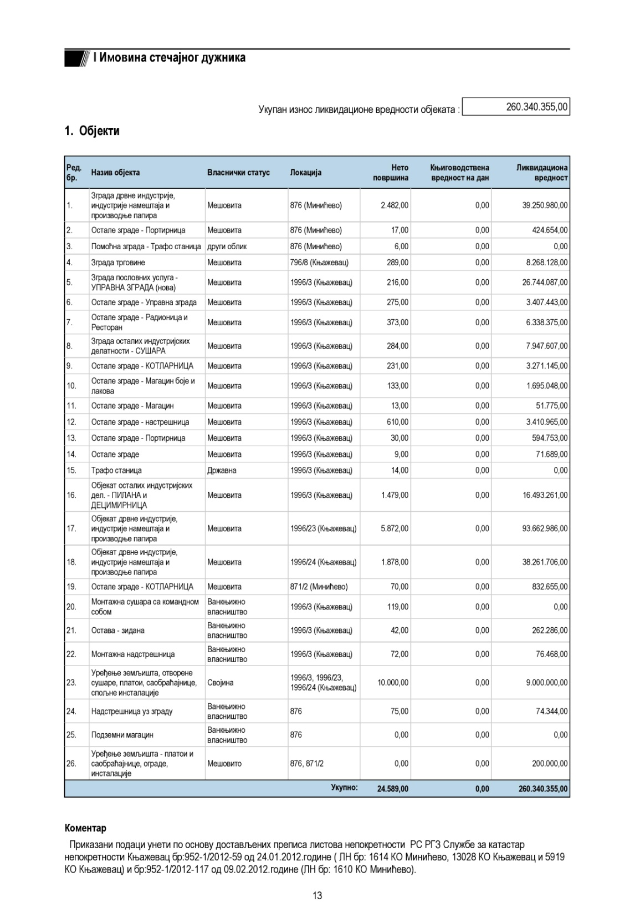

**ПОЧЕТНИ СТЕЧАЈНИ БИЛАНС**

Почетни стечајни биланс се израђује на основу:

* процене целокупне пописане имовине стечајног дужника,
* пописа његових обавеза на дан отварања стечајног поступка, као и
* предрачуна трошкова стечајног поступка и обавеза стечајне масе.

Потраживање сваког разлучног повериоца се одузима од процењене вредности имовине која је предмет обезбеђења, при чему она могу бити мања или већа од процењене вредности имовине која је предмет обезбеђења:

- уколико су мања, преостали износ улази у стечајну масу за намирење стечајних поверилаца,

- уколико су већа, разлучни повериоци за ту разлику остварују права намирења као стечајни повериоци.

Важно је да приликом сачињавања листе дужника и листе поверилаца стечајног дужника, потраживања у погледу камате на износ главног дуга, као пратећа потраживања уз главни дуг, треба да буду посебно приказана.

Почетни стечајни биланс, као саставни део извештаја о економско финансијском положају стечајног дужника:

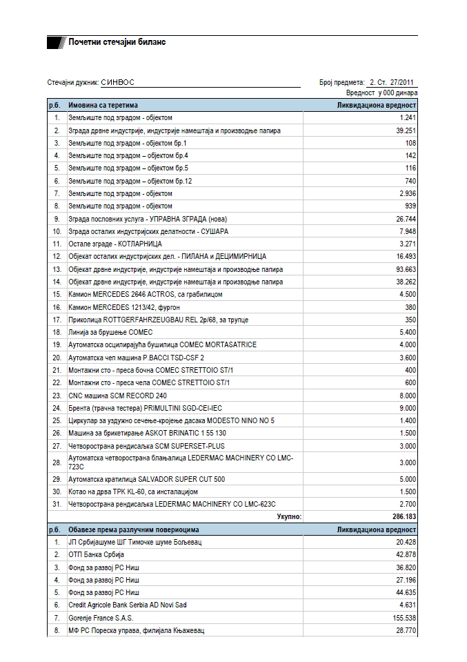

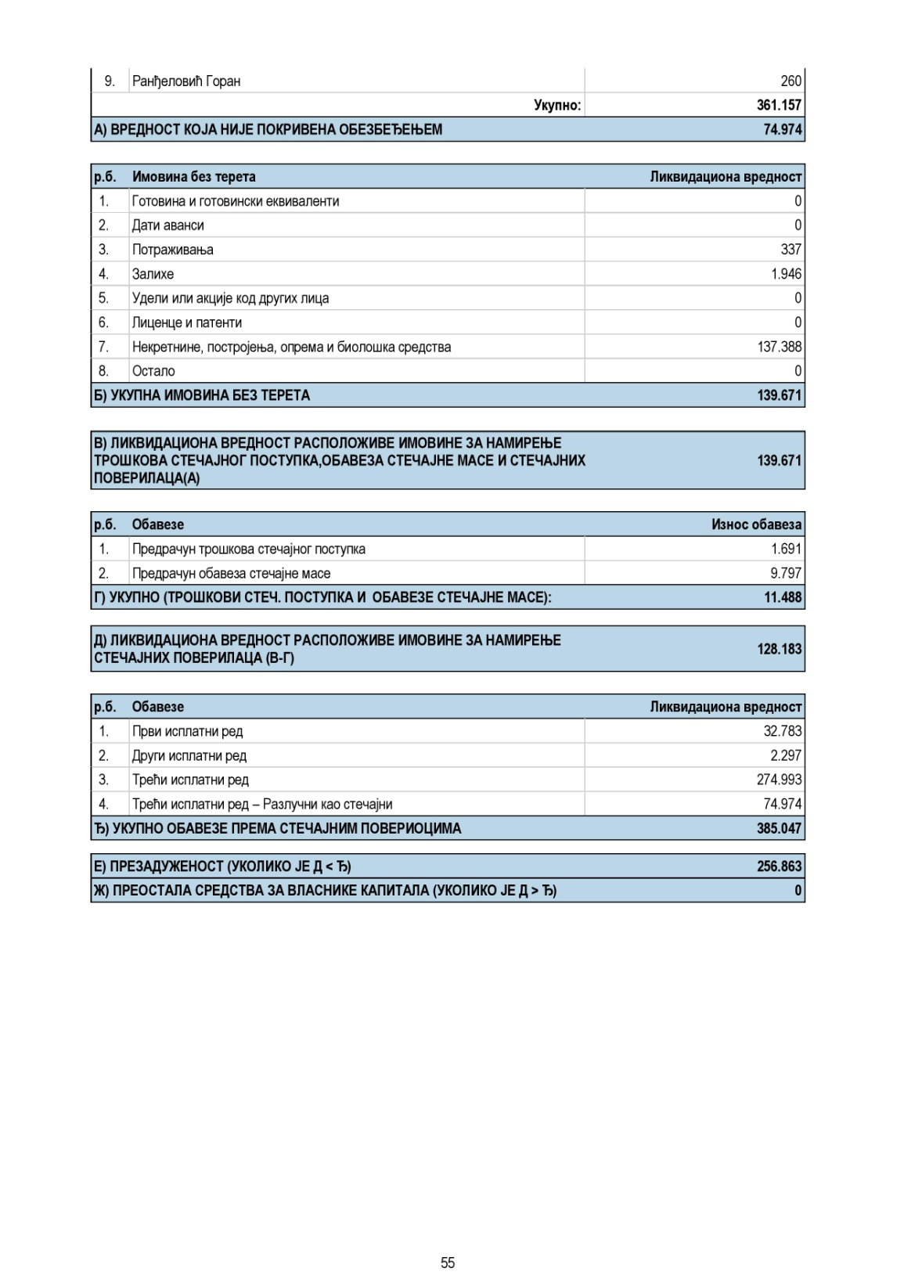

**ПОПИС СУДСКЕ ДОКУМЕНТАЦИЈЕ**

Стечајни управник на основу увида у расположиву документацију позива до тада ангажоване адвокате или пуномоћнике да доставе спискове предмета у којима су заступали стечајног дужника. На основу увида у документацију надлежним судовима се доставља обавештење о отварању стечајног поступка над стечајним дужником.

Парнице о имовини стечајног дужника која улази у стечајну масу стечајни управник преузима у име и за рачун стечајног дужника. Парнице се односе на одређена имовинска права која чине стечајну масу. Ове активности су од изузетног значаја, јер је једна од основних дужности стечајног управника уновчавање ствари и права стечајног дужника. У зависности од броја и структуре судских предмета стечајни управник доставља стечајном судији предлог адвоката који ће бити ангажовани да заступају стечајног дужника у парничним поступцима, са предлогом уговорене накнаде. Ценећи број и сложеност предмета стечајни управник предлаже стечајном судији висину паушалне накнаде на месечном нивоу.

**ПРОМЕНЕ НА ИМОВИНИ У ТОКУ СТЕЧАЈНОГ ПОСТУПКА**

У случају накнадно пронађене имовине стечајни управник врши накнадни попис и процену на исти начин као и приликом пописа по преузимању дужности, а промену приказује у извештају о току стечајног поступка и о стању стечајне масе за период у ком се промена десила.

У случају умањења имовине стечајног дужника, стечајни управник приказује промену у извештају о току стечајног поступка и о стању стечајне масе за период у ком се промена десила. У случају да је до умањења имовине дошло радњама стечајног управника за које је неопходна сагласност других органа стечајног поступка, пре предузимања овакве радње, стечајни управник мора имати сагласност наведеног органа, у складу са одредбама Закона о стечају.